苏州大学实验报告
院、系 | 计算机学院 |  | 年级专业 |  | 图灵 |  | 姓名 | 陈宇翾 | 学号 | 1627405072
课程名称 |  | 数据库课程实践 |  |  |  |  |  |  | 成绩
指导教师 |  | 许佳捷 |  | 同组实验者 |  | 无 |  | 实验日期 | 2018.6.10

实 验 名 称 | 实验八 事务和锁

- 实验目的

掌握并理解事务
理解锁的概念及锁的作用

- 实验内容
一 理解 rollback
1在查询分析器输入下列语句并执行 ,记录该学生的年龄。
Select * from student where sno=’0001’

2 执行下列 语句序列A:
BEGIN TRANsaction
Update student set sage=sage+1 where sno=’0001’
Select * from student where sno=’0002’

此事务结束了吗？

3 执行：
Select * from student where sno=’0001’

记录该学生的年龄。
思考：student 中的0001的年龄确实被更改了吗? 为什么?

4 执行下列语句。
ROLLBACK TRANsaction

然后再执行：
Select * from student where sno=’0001’

, 观察0001的年龄, 解释发生这种现象的原因。

二 理解 commit
1在查询分析器输入下列语句并执行 ,记录该学生的年龄。
Select * from student where sno=’0001’

2 执行下列 语句序列A:
BEGIN TRANsaction
Update student set sage=sage+1 where sno=’0001’
Select * from student where sno=’0002’

3执行:
commit transaction

Select * from student where sno=’0001’

记录结果, 此时更改后的数据被永久保存了吗?

三 执行下列 语句序列
BEGIN TRANsaction
Update student set sage=sage+1 where sno=’0001’
Update sc set grade=grade + 1 where sno=’0002’ and cno=’1001’
Rollback

上述指令执行后，数据库发生了什么变化？

一 利用帮助系统了解Sql-server 的下列语句的含义
1 锁的隔离级别
SET TRANSACTION ISOLATION LEVEL Serializable
2 设置锁定超时时间
SET LOCK_TIMEOUT 5000
3 SP_LOCK

二 观察封锁
1 执行语句序列A
BEGIN TRANsaction
Update student set sage=sage+1 where sno=’0001’
Select * from student where sno=’0002’

2 在查询分析器中打开第二个连接(连接 school)[文件-连接], 输入下列语句:
1) select * from student where sno=’0002’

记录执行结果,说明原因。

2）select * from student where sno=’0001’
记录执行结果,说明原因。（如上一步没有停止，则强行终止）

3) update student set sname=’aaa’ where sno=’0002’
记录执行结果,说明原因。（如上一步没有停止，则强行终止）

4) 强行终止上一步的命令，然后执行语句：
DBCC opentran

记录结果 ,思考：如何知道此事务是那一台计算机发出的？

5）执行：
select * from student where sno=’0001’
记录执行结果,说明原因

然后回到第一个连接中，执行语句:
commit Tran

观察并记录第二个连接窗口中的现象，说明原因

三 了解锁的类型
1 执行下列语句
BEGIN TRAN
Select * from student where sno=’0001’
Print ‘server process ID (spid) : ‘
Print @@spid

1) 然后执行下列语句
exec sp_lock

注意根据事务中输出的 spid ,观察结果中相应 spid 的记录, 观察加锁。
2) 然后执行下列语句
commit tran
exec sp_lock

注意根据事务中输出的 spid ,观察结果中相应 spid 的记录, 观察加锁。

2 执行下列语句
BEGIN TRAN
Update student set sage=sage + 1 where sno=’1001’
Print ‘server process ID (spid) : ‘
Print @@spid

1) 然后执行下列语句
exec sp_lock

注意根据事务中输出的 spid ,观察结果中相应 spid 的记录, 观察加锁。

2) 然后执行下列语句
commit tran
exec sp_lock

注意根据事务中输出的 spid ,观察结果中相应 spid 的记录, 观察加锁。

3 使用 SET TRANSACTION ISOLATION LEVEL Serializable
然后重新执行 三和四步，观察与原来有何不同。

4 了解表级锁 （ 查看帮助文件）
BEGIN TRAN
Select * from student (TABLOCKX) where sno=’1002’
Print ‘Server Process ID (spid): ‘
Print @@spid

然后执行：
exec sp_lock

注意根据事务中输出的 spid ,观察结果中相应 spid 的记录, 观察加锁类型。

5 了解锁定超时
a) 执行下列语句 ，设置锁定超时为 1000 ms

set lock_timeout 1000
go
BEGIN TRAN
Select * from student (TABLOCKX) where sno=’1002’

2）打开第二个连接
执行：
select * from student
记录观察到的现象。
3）在打开的第二个连接中

set lock_timeout 10000
go
select * from student

- 实验步骤和结果

详细代码见附件

部分结果（查询锁类型）：

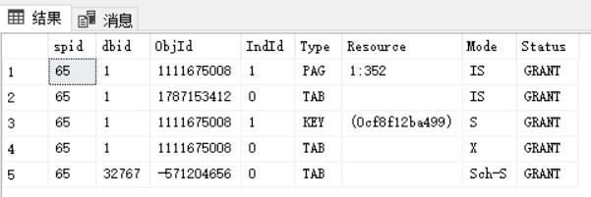
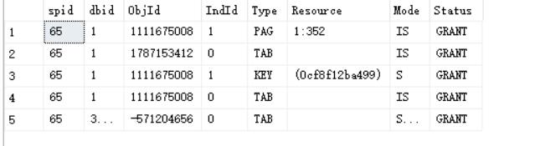
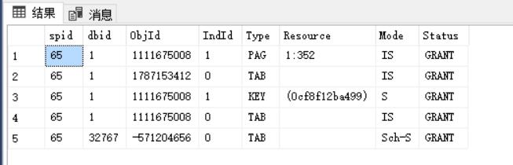

- 实验总结

通过这次实验，我理解了事务的机制以及事务在维持数据一致性的过程中的重要性。
同时也理解了两种不同的锁机制，了解了这两种锁会在何时起作用以及两种锁起作用之后的不同的表现。

